Практическая работа по XSS.
XSS Reflected уровень low:
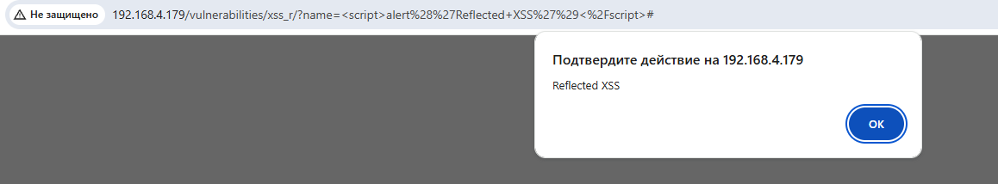
XSS Reflected уровень medium:
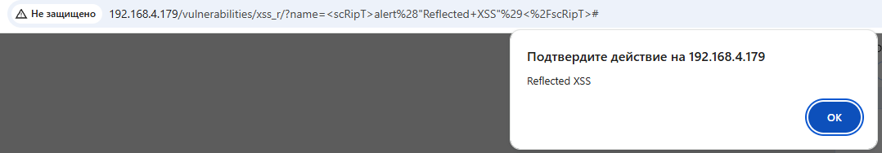
На уровне high обойти фильтрацию не удается, используется функция htmlspecialchars():
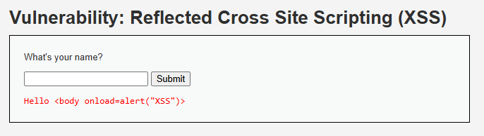

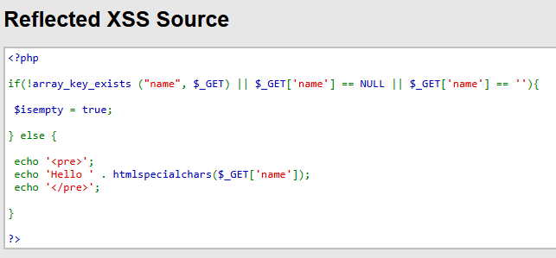

XSS Stored уровень low:

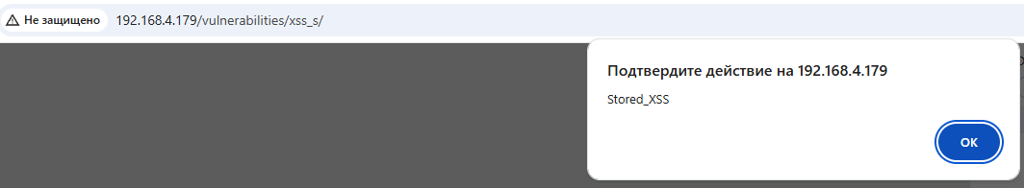

XSS Stored уровень medium:
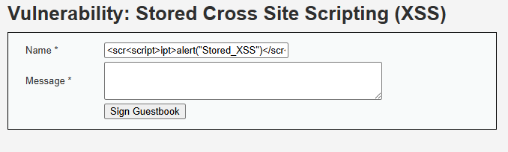
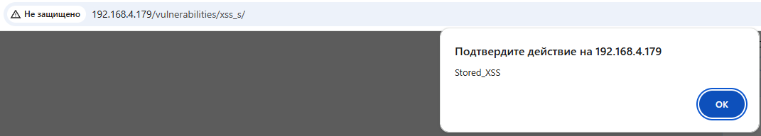

XSS DOM не удалось обойти.

На нашем сайте уязвимости XSS не обнаружено:
